Ренсис Лайкерт (R.Likert, 1903 – 1981гг.) известный американский социальный психолог, последователь доктрины «человеческих отношений», внес значительный вклад в исследование управления и организационного поведения. В 1949г. он основал институт социальных исследований при Мичиганском университете, где изучал отличия эффективной организации от неэффективной. По итогам в 1961г. была опубликована его книга «Новый тип менеджмента», где были изложены результаты его исследований, а также описана ныне многим известная «Система-4».

Лайкерт практически доказал, что организации, построенные на положениях классической теории, являются закостенелыми и малоэффективными. Структурно, подобному типу организации соответствует единственный тип отношений – вертикальный – «руководитель – подчиненный». При очень консервативной структуре управления такие организации болезненно медленно реагируют на изменения внешней среды.

Лайкерт выделил две крайности в стилях лидерства:

— лидер, ориентированный на работу/задачу

— лидер, ориентированный на сотрудников

По мнению Р.Лайкерта для получения максимальной прибыли необходима положительная динамика трудовых отношений и высокая производительность, т.е. организация должна наиболее оптимально использовать человеческие активы. Руководители в таких организациях знают сильные и слабые стороны своих сотрудников, стараются узнать их как личность и фокусируются на создании эффективных рабочих групп. Ставятся высокие цели и задачи, при этом сотрудники полностью участвуют в процессе принятия решений.

Другими словами, эффективность организации строится не только на профессионализме, но даже более того на человеческих мотивациях и способности руководителя сосредоточить внимание на создании команды, способной на самоконтроль, где задачи и цели определяются в группе, решения принимаются коллективно, управление процессами децентрализовано.

В целом, суммируя результаты исследований, Р.Лайкерт выделил четыре базовых системы стиля лидерства:

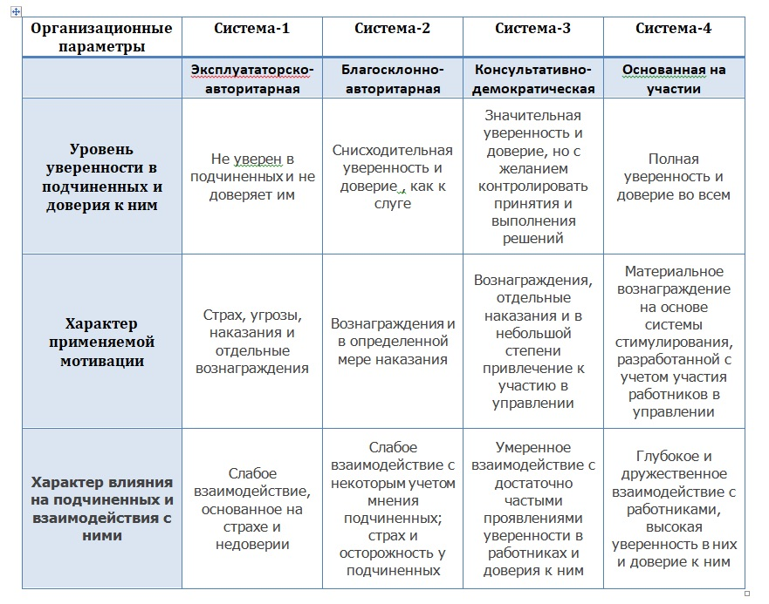

**Система – 1**

Руководители этой системы являются[автократами](https://hrhelpline.ru/chto-soboj-predstavlyaet-avtoritarnyj-stil-liderstva/). Жесткая вертикаль управления. Задачи спускаются вниз уже готовыми. Руководитель принимает решения единолично, и несет полную ответственность за результаты. Способы взаимодействия с персоналом – страх, угроза наказания, вознаграждения по неопределенному принципу. Недовольные и часто обиженные подчиненные, взаимное недоверие.

**Система-2**

Руководители этой системы относится к подчиненным снисходительно, как хозяин к слугам и удостаивает некоторых из них своим доверием. Требуется неукоснительное соблюдение политик и процедур организации. Решения частично делегируются,  предоставляется определенная самостоятельность, но при строгом контроле выполнения. Угроза наказания остается, вознаграждения приобретают определенную схематичность.  Подчиненные настороженно и с недоверием относятся к руководству.

**Система-3**

Руководители этой системы более уверенны в себе и больше, но не окончательно, доверяют подчиненным. Они могут учитывать мнения подчиненных и иногда даже с ними консультироваться, но информация дается в ограниченных объемах и с осторожностью. Стратегия и общие вопросы решаются на уровне руководства, частные делегируются на более низкие уровни. Мотивация происходит не только за счет поощрений или потенциальных наказаний, но и за счет ограниченного подключения подчиненных к управлению. Сотрудники доверяют руководству, но с осторожностью.

**Система-4**

Руководители этой системы полностью уверены в себе и доверяют подчиненным. Конструктивно используют идеи, выслушивают точки зрения, разрабатывают общую стратегию. Сотрудники полностью участвуют в управлении (групповое управление), выдвижении целей, принятии решений. Разработана система прозрачная система стимулирования. Сама  организация структурно состоит из множества групп, перекрывающих друг друга, и связанных между собой за счет людей, принадлежащих более, чем одной группе (Лайкерт назвал из «связующими булавками»). Коммуникации происходят как по вертикали, так и по горизонтали. Сотрудники, полностью доверяют руководству и поддерживают его.

Как видно из концепции Ренсиса Лайкерта Система-4 как никакая другая позволяет сотрудникам проявлять инициативу и реализовать свои способности. Все на равных правах способствую достижению целей организации, свободно обсуждают возникающие проблемы и совместно решают их.

И в **заключение**: концепция стилей лидерства Р.Лайкерта актуальна и по сей день. Многие организации, задумывающиеся об устойчивом развитии, уделяют большое внимание стратегии развития персонала, а также формированию кадрового потенциала. Успех организации во многом зависит от мотивации персонала.

Основателем ситуационной теории руководства считают Ф. Фидлера.

Его теория обстоятельств (contingency theory) поставила эффективность стиля руководства в зависимость от конкретных ситуаций. Фидлер понимает под словом «обстоятельство» — ситуацию (событие), которая зависит от кого-то или чего-то еще.

Модель Фидлера разработана в 60-х годах. Она основана на том, что эффективность работы команды зависит от того, насколько каждая ситуация позволяет руководителю контролировать команду и влиять на ее работу.

Если нужно определить стиль руководства какого-нибудь конкретного руководителя, ему предлагают анкету. Анкета предлагает ознакомиться с 16 парами биполярных определений. При заполнении руководителям нужно подумать о каждом подчиненном, после чего описать того, с кем работать менее приятно, чем с другими.  
  
Наименее преимущественный сотрудник помечается как «НПС». Каждый сотрудник оценивается по восьмибальной шкале с 16 парами эпитетов.  
  
Составляя анкету Фидлер был убежден, что результаты заполнений позволят определить, какой стиль руководства свойственен каждому из лидеров. Это можно было определить по ряду признаков. К примеру, если руководитель, описывая НПС, использует позитивные утверждения, то скорее всего такой лидер заинтересован в построении благоприятных взаимоотношений с сотрудниками.  
  
Психолог был уверен: если руководитель описывает сотрудника, с которым меньше всего хотел бы взаимодействовать, в позитивном ключе, значит, он относится к руководителям, стиль которых ориентирован на взаимоотношения. И наоборот, если НПС будет описан негативными эпитетами, можно будет заключить, что руководитель относится к типу лидерства, ориентированному на производительность труда, сроки, качество.  
  
А это значит, что такой руководитель ориентирован, по классификации Фидлера, на задание.  
  
Не исключал Фидлер и варианты, при которых руководитель занимает промежуточную позицию, однако таких мало, и они не будут относиться ни к одному из предложенных стилей руководства.  
  
Фидлер был уверен, что у каждого человека есть преобладающий стиль руководства, который неизменен вне зависимости от конкретной ситуации и применяемого в этой ситуации стиля. Например, если руководитель нацелен на взаимоотношения, то он будет следовать этому на протяжении всей жизни.  
  
После того как удастся определить стили руководства, пора переходить к оценке ситуаций, далее определять значимость и влияние каждой ситуации.

Ситуации по Фидлеру

После длительных исследований Фидлер пришел к выводу, что ситуацию определяют три параметра: 1) тип взаимодействия между руководителем и подчиненным, 2) структура задачи, 3) форма и объем власти руководителя.  
  
Эти три составляющие служат ориентиром для оценки каждой ситуации, в которой применяется руководство. Фидлер назвал их ситуационными переменными. Их комбинации позволяют получить восемь типичных ситуаций, в которых может оказаться любой руководитель. Классификация их для руководителя будет следующая: благоприятные, умеренно благоприятные, очень неблагоприятные. Схематично это выглядит так:

Очень благоприятные в примере ситуации 1, 2, 3, умеренно благоприятные – 4, 5, 6, очень неблагоприятные – 7, 8.  
  
Модель позволяет сопоставить между собой результаты применения каждого стиля руководства в каждой из возможных ситуаций. Исследователю удалось выяснить, что руководители, характеризующиеся стилем руководства, нацеленным на задачу, эффективны в очень неблагоприятных и благоприятных ситуациях, а руководители, стиль которых нацелен на взаимоотношения, эффективны в умеренно благоприятных ситуациях. Однако модель не ограничивает руководителей – у каждого есть возможность повысить свою эффективность.

Как повысить эффективность

Мы помним, что базовый стиль руководства не меняется, независимо от условий. Учитывая это, можно также понять, что есть только два способа повышения эффективности работы коллектива – **подобрать нового лидера и изменить ситуацию.**  
  
Например, ситуация неблагоприятная, а коллективом управляет лидер, ориентированный на взаимоотношения. Поднять эффективность коллектива можно только назначив другого лидера, который характеризуется стилем руководства, нацеленным на задачу. Можно не менять лидера, но изменить ситуацию таким образом, чтобы работа стала эффективной – например, внести изменения в структуру задач и расширить полномочия лидера.  
  
Под структурой задач понимают степень рутинности задач, насколько они простые и объемные, или нерутинности, насколько задачи сложные и уникальные.

По теории Фидлера, стиль лидерства человека неизменный, потому что является отражением основ индивидуальной глубинной мотивации – отношения или работа. Теория Фидлера объясняет причины неэффективности того или иного лидера в той или иной ситуации, а значит, дает нам инструмент управления эффективностью.

Теория Фидлера сосредотачивается на соответствии стиля лидерства и ситуации, в то время как модель трансформационного лидерства Лайкерта акцентирует внимание на влиянии и вдохновении, личности и характеристиках самого лидера